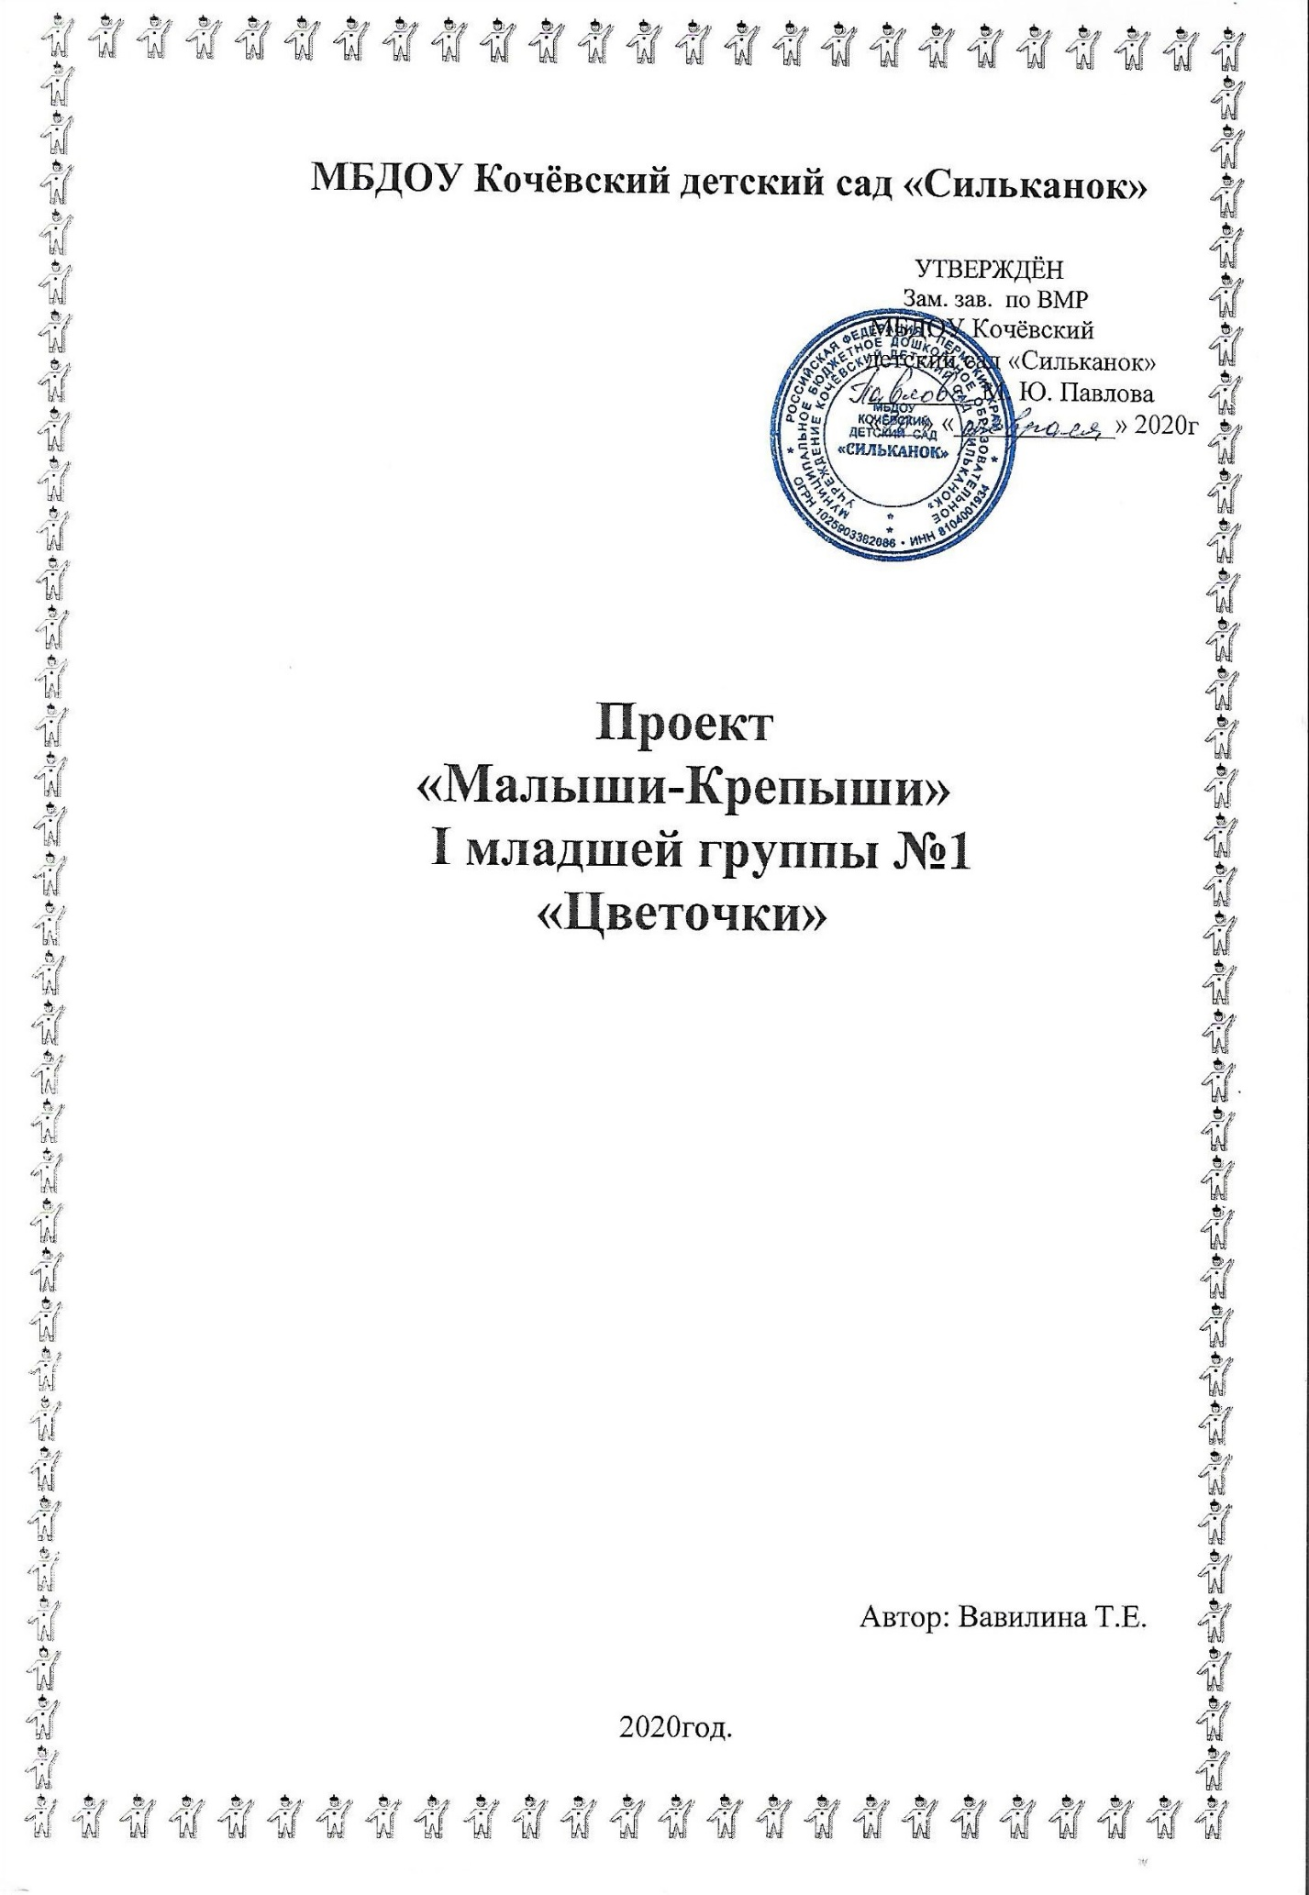

содержание

1. Тип проекта
2. Вид проекта
3. Сроки проведения
4. Участники проекта
5. Актуальность
6. Цель
7. Задачи
8. Предполагаемый результат
9. Продукт проекта

10. Организация проекта

11. Работа с родителями

12. Итог проекта

13. Приложения

**Тип проекта:** познавательно-игровой

**Вид проекта**: краткосрочный, 2 недели .

**Сроки проведения проекта**: с 12 февраля по 25 февраля 2020г.

**Участники**: воспитатели, дети, родители.

**Актуальность:**

Дети раннего возраста чаще подвержены простудным заболеваниям. Восприимчивость к ОРВИ и гриппу высока у детей всех возрастов, особенно часто болеют дети раннего возраста. Частые заболевания возникают из-за того, что иммунитет детей более ослабленный. (пониженный).

Ранний возраст является решающим в формировании физического и психологического здоровья. Ведь именно в младшем возрасте ребёнок проходит огромный путь развития, неповторимый на протяжении всей последующей жизни. Именно в этот период идёт интенсивное становление функциональных систем организма, закладываются основные черты личности, формируется характер, отношение к себе и окружающим.

И именно поэтому для укрепления здоровья детей раннего возраста проводится профилактическая работа против ОРВИ, простудных заболеваний.

Начиная с первой младшей группы. Большое внимание уделяется физкультурно-оздоровительным мероприятиям, закаливающим процедурам (хождение босиком, контрастные воздушные ванны, ходьба по корригирующим дорожкам, обливание рук прохладной водой и др ). Физкультурные занятия помогают оздоравливать детей, развивать двигательное воображение, осмысленную моторику.

Сегодня важно формировать и поддерживать интерес к оздоровлению, как самих себя, так и своих детей.  К сожалению, в наше время, здоровье ещё не стоит на первом месте среди потребностей человека. Зачастую взрослые плохо представляют, как же необходимо приобщать ребенка к здоровому образу жизни.

**Цель проекта**: сохранение и укрепление здоровья детей, привитие культурно-гигиенических навыков. Повышать интерес детей к двигательной активности, а также уровня знаний и опыта родителей о здоровом образе жизни через взаимоотношение с воспитателями группы.

**Задачи проекта:**

 - уделять особое внимание укреплению здоровья ребенка, с целью формирования у него потребности к здоровому образу жизни. **-для детей:**

1) Укреплять и охранять здоровье детей;

2) Формировать навыки здорового образа жизни;

3) Воспитывать у детей привычку к аккуратности и чистоте, прививать культурно-гигиенические навыки и простейшие навыки самообслуживания;

3) Повышать интерес детей к здоровому образу жизни через разнообразные формы и методы физкультурно-оздоровительной работы.

4) Дать представление о полезной и вредной пище для здоровья человека.

**-для педагогов:**

1) установить партнерские отношения с семьей каждого ребёнка, объединить усилия для развития и воспитания детей в вопросах о здоровом образе жизни;

2) активизировать и обогащать воспитательные умения родителей, поддерживать их уверенность в собственных педагогических возможностях.

**-для родителей:**

1) дать представление родителям о значимости совместной двигательной деятельности с детьми, о полезной и вредной пище, о соблюдении навыков гигиены и т.д.;

2) способствовать созданию активной позиции родителей в совместной двигательной деятельности с детьми;

3) заинтересовать родителей укреплять здоровый образ жизни в семье.

**Предполагаемый результат проекта:**

Сотрудничество педагогов и родителей в течении длительного времени может принести плодотворные результаты в физическом развитии ребенка.

Исходя из поставленных задач проекта, физическое воспитание детей дошкольного возраста представляет собой единую систему воспитательно - оздоровительных мероприятий в режиме дня, включающей ежедневное проведение утренней гимнастики, физкультурных занятий, подвижных игр и развлечений в помещении и на свежем воздухе. Систематическое проведение утренней гимнастики воспитывает у детей привычку к физическим упражнениям, связанную с приятными мышечными ощущениями, положительными эмоциями, повышением жизненного тонуса. Она имеет оздоровительное и организующее значение. Упражнения утренней гимнастики развивают мускулы. Гибкость, подвижность суставов, влияет на воспитание правильной осанки, углубляет дыхание, усиливает кровообращение, содействует обмену веществ. Бег, прыжки в заключение гимнастики тренируют сердце и лёгкие, приучая их к относительной выносливости. Выполнение детьми физических упражнений на свежем воздухе даёт наиболее оздоровительный результат. Закаливание (солнце, воздух, вода) - укрепляет и закаляет организм, улучшает обменные реакции, вырабатывает иммунитет к простуде и инфекционным заболеваниям, вызывает у детей ощущение свежести, лёгкости, радости. Опыт работы подтверждает результат систематических оздоровительных мероприятий: укрепляется здоровье, организм закаляется, вырабатывается выносливость, снижаются простудные и инфекционные заболевания.

**Продукт** **проекта:**.

* 1. Оформление пространственной предметно развивающей среды в группе
  2. Оформление альбома *«Виды* ***гимнастик****»*
  3. Презентация «Здоровое питание»
  4. Выставка детского творчества

6.Консультации для родителей по привлечению их к формированию ЗОЖ у детей в семье.

7. Д/и по теме проекта.

**Организация проекта:**

|  |  |
| --- | --- |
| Подготовительный этап | * Подобрать методическую, научно – популярную и художественную литературу, иллюстративный материал. * Подобрать и изготовить материалы для продуктивной деятельности. * Организация специальной предметно – игровой среды. * Подбор художественной литературы, презентаций, сюжетных картинок и иллюстраций, стихи и загадки о насекомых. |
| Основной этап | Реализация мероприятий |
| Заключительный этап | Выставка детских работ, оформление альбомов. |

**Социально- коммуникативное развитие.**

* Просмотр мультфильма: “Мойдодыр», «Федорино горе».
* Рассматривание иллюстраций.
* Сюжетно – ролевые игры: «Машина», «Семья», «Самолет», «Аптека» «Больница», «Детский сад»
* Просмотр презентаций
* Д/и «Кукла заболела», «Хорошо – плохо»

**Познавательное развитие**

* Беседы на тему: «Правила гигиены. Зачем нужны предметы личной гигиены. Какую пользу они приносят». «Витамины я люблю, быть здоровым я хочу», «Где растут витамины?»
* Просмотр презентации: «Полезные и вредные продукты»
* Дидактические игры: «Собери картинку», «Четвёртый лишний», «Найди пару»
* Рассматривание альбома «Овощи и фрукты»
* НОД «Путешествие в страну здоровья»
* НОД «Поможем кукле Тане»

**Речевое развитие.**

1. К.Чуковский «Мойдодыр», «Федорино горе»

2. Отгадывание загадок по теме проекта

3.Разучивание пословиц, поговорок о здоровье.   
5.Составление рассказа по картинке.  
6.Беседы на тему «Что нужно делать, чтоб быть здоровым?»

7. НОД «Сохраним своё здоровье»

8.Развлечение: «Будь здоров»

**Физическое развитие.**

- НОД

- пальчиковые гимнастики   
- утренняя гимнастика

- гимнастика после сна

- дыхательные гимнастики

- подвижные игры

- индивидуальная работа с детьми

- летний праздник «День защиты детей»

**Художественно-эстетическое развитие**

1.Рисование: «Яблоко»  
2. Аппликация «Витамины».   
3.Лепка «Угощение для куклы»

4. Музыка: выполнение музыкально-ритмических движений под мелодию

5. Чтение В. Маяковский «Что такое хорошо и что такое плохо?», А. Барто «Девочка чумазая», «Девочка - рёвушка» К. Чуковский «Краденое солнце», «Айболит»

**План работы с родителями**

- подбор иллюстраций, открыток, фото  
- подбор информаций на тему: «Формирование ЗОЖ у детей»  
- консультации для родителей

**Итог проекта**

* Оформление ППРС группы к проекту
* Выставка детского творчества.

# Приложение

